Nastavna jedinica: Magični magnetizam (Škotska)

Procjena rizika:
Učenike je potrebno nadzirati dok se koriste magnetima i upozoriti ih da ne gutaju magnete niti ih stavljaju u usta. Neki mogu biti alergični na strugotine od željeza i učenike treba podsjetiti da ih ne diraju.
Kada/ako se koristi agregat? (powerpack), napon mora biti ograničen na najviše 4 V na takav način da ga učenici ne mogu pojačati. Učenici koji koriste agregat? moraju cijelo vrijeme biti pod nadzorom.
Informacije za nastavnika:
Magnetizam djeluje posvuda oko nas. Gotovo sve što koristi električnu energiju ili pokreće motor ima magnete u sebi. Magnetska sila pomaže automobilu voziti, mikrovalnoj pećnici kuhati i vašem računalu raditi. Čak je i Zemlja na kojoj živimo divovski magnet!
Jezgru našeg planeta čine dva metala, željezo i nikal. Oba metala privlače magneti. Ovi posebni metali također mogu postati magneti. Naš se planet uvijek okreće u svemiru, a okreće se i Zemljina metalna jezgra. Ta kretanja stvaraju magnetsku silu koja okružuje Zemlju i naziva se magnetsko polje.
Magnetsko polje je područje oko magneta koje ima magnetsku silu. Svi magneti imaju magnetsko polje, bez obzira koliko veliki bili. Stvari koje privlače magneti nazivaju se magnetskim predmetima. Svi magnetski predmeti napravljeni su od metala, ali nisu svi metali magnetni. Glavni metali koje privlače magneti su željezo, kobalt i nikal. Jedan od ovih metala možete pretvoriti u magnet ako ga trljate magnetom!
Ako magnetski predmet poput spajalice za papir uđe u magnetsko polje, magnet ga privlači. Magnetska polja djeluju čak i pod vodom.
Magneti imaju dva pola: sjeverni i južni
Magnet ima dva kraja, koji se nazivaju polovi. Jedan kraj je sjeverni, a drugi južni pol. Možete li se sjetiti nečeg drugog što ima sjeverni pol i južni pol? Tako je — Zemlja je poput magneta! Kompasi rade tako da magnetiziraju rotirajuću kazaljku kako bi se poravnala s magnetskim polovima planeta.
Ako u rukama držite dva magneta, sjeverni pol jednog magneta uvijek će privući južni pol drugog. Suprotni polovi guraju jedan od -drugoga

Plan nastavne jedinice Magični magnetizam
Vrijeme:
0-10 minuta: Uvod: Što je magnetizam? Razgovarajte s učenicima kako biste saznali što već znaju o magnetizmu. Razmotrite sile i magnetizam kao primjer vrste sile.
U prirodi, sila je nešto što uzrokuje guranje ili povlačenje. Gravitacija je sila koja vas sprječava da odletite s tla. Magnetizam je sila koja omogućava magnetu da se prilijepi za vaš hladnjak.
Učenici prepisuju definiciju magneta u radni list ako to odgovara dobi i sposobnostima.
Definicija:
Magnet je kamen ili komad metala koji može privući određene vrste metala prema sebi.
Sila magneta, koja se naziva magnetizam, osnovna je sila prirode, poput elektriciteta i gravitacije. Magnet ne mora dodirivati ​​predmet da bi ga privukao.
10-45 minuta: Učenici igraju igru ​​magnetizma, ispunjavajući radni list dok provode svaku od aktivnosti.
45-60 minuta: Raspravljajte o tome što su naučili govoreći o rezultatima nakon svake aktivnosti redom.

Odgovori na pitanja na radnom listu/točke za raspravu:
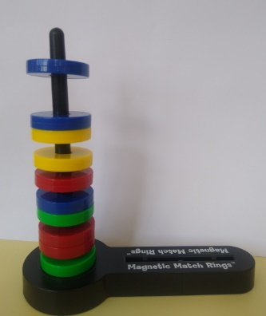
Aktivnost 1: Magnetska privlačnost
Toranj s prstenastim magnetom
Koliko vam je vremena trebalo da napravite toranj točno onako kako je prikazano na slici?
Odgovor : X sekundi.

Aktivnost 2: Izrada kompasa
Je li vaš domaći kompas radio? Je li se igla pomaknula tako da je bila okrenuta prema sjeveru?
Zaokruži točan odgovor: DA/NE
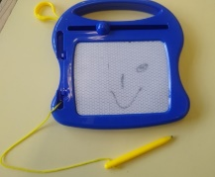
Aktivnost 3 – Crtanje magnetima
Napišite kratak opis kako mislite da ploča radi.
Ploča ima metalne strugotine, a štapić je magnet pa privlači metalne strugotine kad njime dodirnete ploču.

Zalijepite fotografiju svog crteža ovdje kad je dobijete od nastavnika:

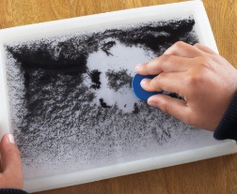
Aktivnost 4 – Magnetsko polje
Dolje nacrtajte kako izgleda magnetsko polje.
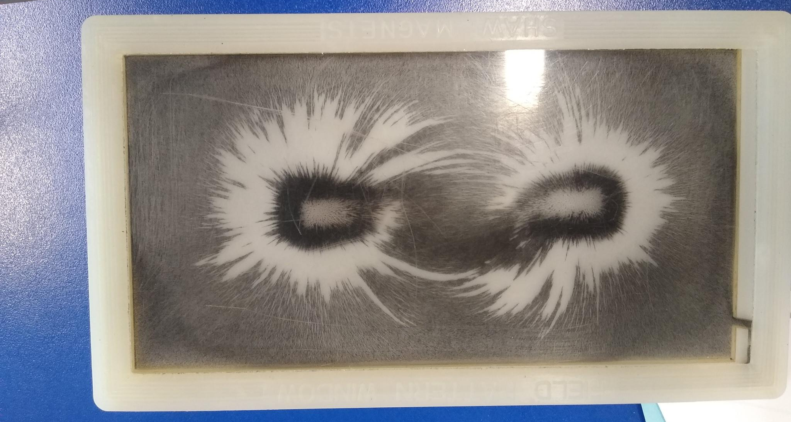

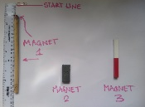
Aktivnost 5: Magnetska privlačnost

Broj magneta | Udaljenost na koju se spajalica pomaknula (cm)
1 | 1
2 | 2
3 | 4
Zaključak: Koji je magnet bio najjači (1,2 ili 3)?
Odgovor: Magnet 3 je bio najjači.

Aktivnost 6: Magnetski polovi

Što se događa kad je:
- sjeverni pol okrenut prema sjevernom polu (crveno prema crvenom)?
Odgovor: Guraju se jedan od drugoga (odbijaju).

- južni pol okrenut prema južnom polu (bijelo prema bijelom)?
Odgovor: Guraju se jedan od drugoga (odbijaju).

- sjeverni pol okrenut prema južnom polu (crveno prema bijelom)?
Odgovor: Privlače jedan drugoga.

- južni pol okrenut prema sjevernom polu (bijelo prema crvenom)?
Odgovor: Privlače jedan drugoga.

Zaključak:

Privlače li se isti polovi ili se međusobno odbijaju?
Odgovor: Isti polovi se odbijaju jer su jednako nabijeni.

Privlače li se različiti polovi ili se međusobno odbijaju?
Odgovor: Različiti polovi se međusobno privlače.

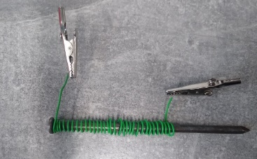
Aktivnost 7: Elektromagnetizam (izborno)
Elektromagneti se koriste za okretanje motora.
(npr. u sušilima za kosu, sušilicama rublja i za proizvodnju električne energije).
Zaokružite ispravan odgovor:
Je li čavao bio magnetski prije nego što ste ga spojili na napajanje? DA/NE
Je li čavao bio magnetski nakon što ste ga spojili na napajanje? DA/NE
Koji je čavao postao jači magnet, onaj s mnogo malih zavojnica žice omotanih oko njega ili onaj sa samo nekoliko zavojnica žice oko sebe?

Odgovor: Puno malih zavojnica učinilo je čavao magnetičnijim.

